Министерство образования Новосибирской области

ГБПОУ НСО «Новосибирский авиационный технический колледж имени Б.С.Галущака»

Автосалон

Выполнил:

студент пр. ПР-20.102к Бардин Р.Д.

Проверил:

Катаев М.Д.

Новосибирск

2022

Описание предметной области

Автосалон- специализированная коммерческая организация, осуществляемая как правило услуги по продаже и автомобилей между автосалоном и покупателем. В моем случае это десктопное приложение в самом автосалоне. Тут клиент может купить машину, для этого, он должен оставить заявку в нашем приложении, ввести свои данные, которые необходимы для проверки оригинальности документов, произвести оплату

Администратор автосалона, при покупки у них автомобиля, получает информацию о самом автомобиле(марка, модель, кузов, цвет, комплектация, год выпуска, дату доставки), о покупателе

Менеджер может просматривать информацию о автомобиле, ведет отчетность об авто(обновляет информацию о наличии автомобилей)

Страховщик страховка авто, просмотр информации о клиенте, просмотр информации об автомобиле

Вывод: Целью работы является создание объектно-ориентированной модели автоматизированной информационной системы по продаже и аренде автомобиля. Программа направлена на практичность и удобство структуры управления базами данных.

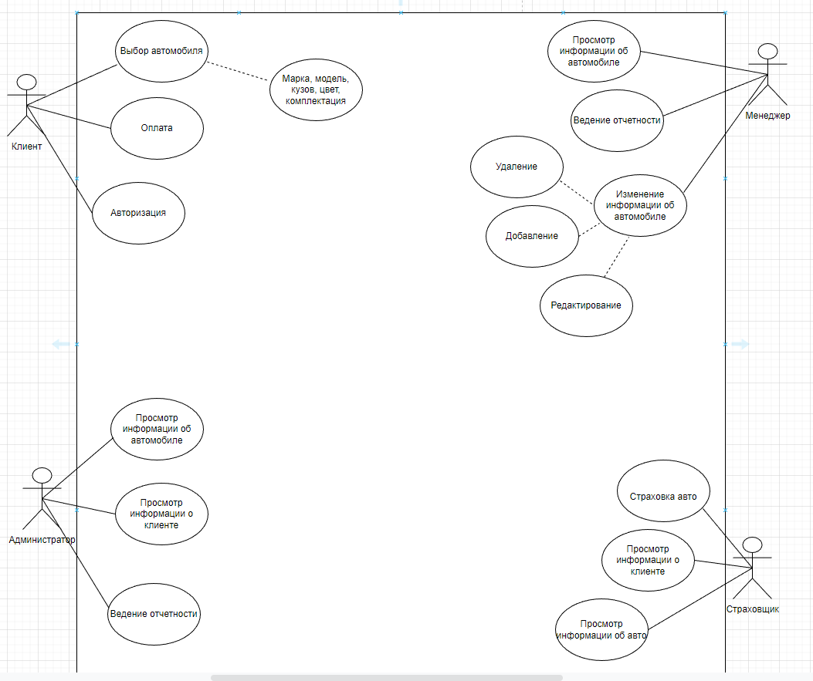

Рисунок 1 – диаграмма прецедентов

Спецификации прецедента

Таблица 1 — Спецификация для прецедента «Выбор машины  
и ее харрактеристик»

|  |  |
| --- | --- |
| Раздел | Описание |
| Краткое описание | Тут клиент выбирает себе машину для оформления заказа |
| Действующие лица | Клиент |
| Предусловия | Наличие человека желающего купить машину |
| Основной поток | 1. 1 Система показывает кнопки «Марка», «Модель», «Кузов», «Цвет», «Комплектация». 2. 2 Клиент последовательно выбирает каждый элемент 3. А1.Такой«Марки»нет в наличии. 4. А2.Такой «Модели»нет в наличии. 5. А3. Такой «Кузова»нет в наличии 6. А4. Такой «Цвета»нет в наличии 7. А5. Такой «Комплектации»нет в наличии 8. Прецедент завершается. |
| Альтернативный поток | А1.Такой«Марки»нет в наличии..   1. Система выводит сообщение «Такой марки сейчас нет в наличии» 2. Клиент может выбрать другую марку   А2. Такой «Модели»нет в наличии   1. Система выводит сообщение «Такой модели сейчас нет в наличии» 2. Клиент может выбрать другую модель   А3. Такой «Кузова»нет в наличии   1. Система выводит сообщение «Такого кузова сейчас нет в наличии» 2. Клиент может выбрать другой кузов   А4. Такой «Цвета»нет в наличии   1. Система выводит сообщение «Такого цвета сейчас нет в наличии» 2. Клиент может выбрать другой цвет   А5. Такой «Комплектации»нет в наличии   1. Система выводит сообщение «Такойкомплктации сейчас нет в наличии» 2. Клиент может выбрать другую комплектацию |

Таблица 2 — Спецификация для прецедента «Оплата»

|  |  |
| --- | --- |
| Раздел | Описание |
| Краткое описание | В этом разделе клиент производит оплату |
| Действующие лица | Клиент |
| Предусловия | Наличие человека желающего купить машину |
| Основной поток | 1. 1 Система показывает кнопку«Оплатить» 2. 2 Система показывает способ «Оплатить картой»,   А1 Оплата картой временно невозможна  А2 На карте недостаточно средств  А3 Кредитный отдел временно не работает |
| Альтернативный поток | А1 Оплата картой временно невозможна   1. Система выводит сообщение «Оплата картой временно невозможна» 2. Клиент может произвести оплату наличными или немного подождать   А2 На карте недостаточно средств   1. Система выводит сообщение «На вашем счете недостаточно средств» 2. Программа попросит клиента пополнить счет своей банковской карты   А3 Кредитный отдел временно не работает   1. Система выводит сообщение «Кредитный отдел временно не работает» 2. Система попросит клиента продолжить попытку чуть позже, или обратиться в сам банк |

Таблица 7— Спецификация для прецедента «Ввод персональных данных»

|  |  |
| --- | --- |
| Раздел | Описание |
| Краткое описание | Клиент вводит свои данные, чтобы купить автомобиль |
| Действующие лица | Клиент |
| Предусловия | Наличие человека желающего купить машину |
| Основной поток | 1. 1 Система показывает поля для заполнения «Серия Паспорта», «Номер паспорта», «ФИО», «Дата рождения» 2. 2 Клиент последовательно заполняет каждое поле 3. А1.Такой Серии паспорта не существует 4. А2.Такого Номера паспорта не существует. 5. А3. Такой Человека с таким ФИО не зарегестрировано 6. А4. Человека с такой датой рождения не существует |
| Альтернативный поток | А1.Такой Серии паспорта не существует   1. Система выводит сообщение «Такой серии паспорта не существует» 2. Клиент пробует ввести еще раз   А2. Такого Номера паспорта не существует.   1. Система выводит сообщение «Номера паспорта не существует» 2. Клиент пробует ввести еще раз   А3. Человека с таким ФИО не зарегестрировано   1. Система выводит сообщение «Человека с таким ФИО не зарегестрировано» 2. Клиент пробует ввести свое ФИО еще раз 3. А4. Человека с такой датой рождения не существует 4. Система выводит сообщение «Человека с такой датой рождения не существует» 5. Клиент вводит свою дату рождения еще раз |

Таблица 8— Спецификация для прецедента «Просмотр документов клиента»

|  |  |
| --- | --- |
| Раздел | Описание |
| Краткое описание | Доставщик-механик проводит ТО перед доставкой автомобиля и продажей |
| Действующие лица | Доставщик-механик |
| Предусловия | Наличие человека желающего купить автомобиль |
| Основной поток | 1. 1 Система показывает механику поля, которые он должен заполнить, если есть неисправности. «Какая возникла проблема», «сколько потребуется времени на ее устрание» 2. А1.Решение проблемы займет 1 час 3. А2 решение проблемы займет 1 день |
| Альтернативный поток | А1 Решение проблемы займет 1 час   1. Система выведет сообщение о неисправности Администратору 2. Администратор свяжется с клиентом и предложит ему подождать если он хотел забрать автомобиль сразу после покупки или предложить бесплатную доставку в течении дня. 3. А2 решение проблемы займет 1 день 4. Система выведет сообщение о неисправности администратору 5. Администратор свяжется с клиентом и предложит ему бесплатную доставку на следующий день |